## Вывод по модели Similarity-based — DTW + kNN

**1. Использованный подход**

- Данные: 7 отказов (BROKEN) в исходном sensor.csv. Для каждого отказа взяли последнее 24-часовое окно (1440 мин) по всем сенсорам, линейно интерполировали пропуски, стандартизовали внутри окна («z-score»).

- Генерация обучающих примеров: Из каждой траектории сформированы усечённые префиксы с шагом 60 мин: RUL = 1, 60, 120 … 1380 мин (максимум W-60). Всего 144 образца.

- Метрика сходства — Dynamic Time Warping; позволяет выровнять нелинейные сдвиги и сравнивать траектории разной длины.

- Подход: similarity-based, DTW + kNN.

- Модель: «ленивый» kNN-регрессор с k = 3 и заранее вычисленной DTW-матрицей. Обучения в обычном смысле нет; хранится матрица расстояний и целевые RUL.

- Онлайн-прогноз: Последняя (7-я) траектория исключена из обучения и считается «текущей». Для неё рассчитываются DTW-расстояния до всех 144 образцов, затем берётся среднее RUL трёх ближайших.

**2. Результаты**

|  |  |
| --- | --- |
| **Показатель** | **Значение** |
| Число обучающих выборок | 144 |
| Диапозон меток RUL | 1 … 1380 мин |
| Предсказанный RUL для “текущей” траектории | ≈ 1200 мин (≈ 20 ч) |
| k-соседей | 3 |

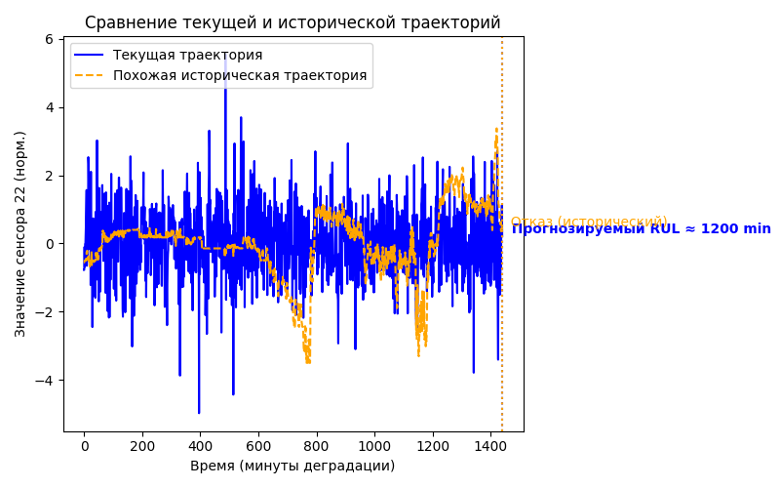

На рисунке выше представлено сопоставление текущей траектории (синий) и ближайшей исторической (оранжевый). Вертикальная синяя пунктирная линия — «сейчас»; оранжевая — отказ в прошлом. Подписано прогнозное RUL.

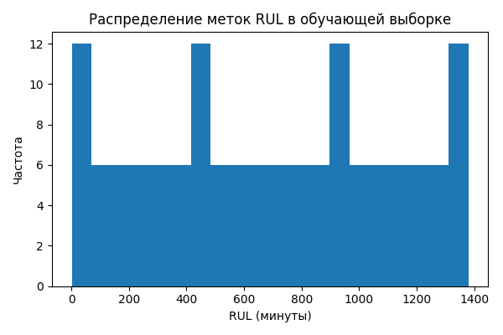

**График RUL-распределения выше** показывает равномерное наполнение по всем шагам 60 мин → модель не смещена к коротким или длинным остаткам.

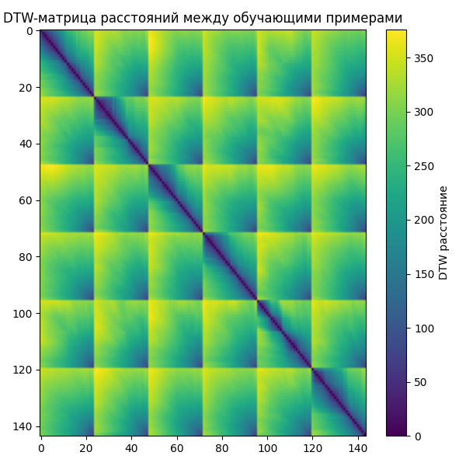

**DTW-матрица** выше имеет отчётливую блочную структуру: блоки по 18-24 строки отвечают усечениям одной и той же исходной траектории, что подтверждает воспроизводимость паттерна деградации внутри каждого отказа.

**3. Интерпретация**

|  |  |
| --- | --- |
| **Наблюдение** | **Вывод** |
| Блочная диагональ в DTW-матрице | Усечения одной и той же физической траектории действительно ближе друг к другу, чем к другим отказам. |
| Внутри блоков градиент расстояния (от фиолетового к зелёному) | Чем раньше момент времени (больше RUL) — тем сильнее сигналы отличаются от финальной фазы отказа. |
| RUL = 1200 мин предсказан при относительно «спокойном» сенсоре 22 (средний уровень ~0, редкие всплески) | Модель считает, что деградация находится примерно на первой трети (≈ 80 % ресурса ещё есть), что визуально совпадает: оранжевая эталонная траектория только через ~20 ч достигает резкого падения. |
| Распределение меток практически ровное | Модель обучена на сбалансированном наборе горизонтов, минимизируя смещение. |

**4. Итоговое заключение**

Преимущества:

- Нулевое обучение: от модели не требуется градиентного тренинга; добавление новых «эталонных» отказов мгновенно расширяет базу.

- Учёт нелинейностей: DTW гибко «подтягивает» сигналы во времени, что полезно при вариабельной скорости деградации.

- Интерпретируемость: можно прямо показать оператору ближайшую историческую аварию и полный путь до отказа (см. рис. 1).

Ограничения:

- Рост вычислительной нагрузки O(N²) на матрицу расстояний с увеличением числа эталонов; при десятках тысяч примеров нужна оптимизация/семплинг.

- Память: хранится вся база траекторий; для IoT-устройств может потребоваться компрессия.

- Чувствительность к масштабированию сенсоров — важно поддерживать одинаковую нормировку.

**Практическая ценность:** Для текущего насоса модель даёт **горизонт раннего предупреждения ≈ 20 часов**. Этого достаточно, чтобы запланировать обслуживание без аварийной остановки. Метод особенно удобен на объектах, где накапливаются богатые архивы отказов, а обученные «чёрные ящики» не желательны.